Educación Física
1er AÑO "A"
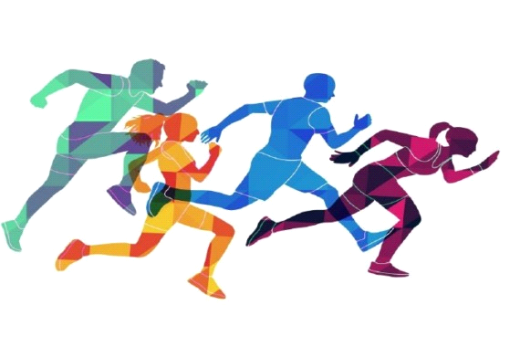
TRABAJO PRACTICO NUMERO 1
Profesora: Laciar M. Alejandra
Tema: "Entrada en calor"
"Atletismo, posiciones de partida de las carreras"
Fecha de presentación: Hasta el martes Martes 07/05

Parte 1
Entrada en calor
La entrada en calor permite que el organismo se prepare para un esfuerzo más intenso. consta de distintos ejercicios que deben desarrollarse de manera ordenada y gradual en intensidad, para realizar el ejercicio a practicar de forma eficaz.
Es importante saber que, en base a los objetivos que se pretendan alcanzar, la entrada en calor puede ser de dos tipos:

1- General:  Pretende preparar el organismo para lo que es una actividad física normal. Precisamente por ese motivo se llevan a cabo ejercicios de baja intensidad. | 2- Específica:  Pretende preparar el organismo para la práctica de actividades deportivas muy concretas. En este caso, se trabaja de modo especial lo que son las articulaciones y los músculos.

1) La entrada en calor general se divide, a su vez, en tres tipos de ejercicios:
- Movilidad Articular: movimiento de todas las articulaciones (hombro, rodillas, etc).
- Desplazamientos variados: trotes, desplazamientos laterales, talones a glúteos, con cambio de dirección, variando ritmos.
- Estiramientos cortos: estiramiento de los grandes grupos musculares (estiramiento del muslo, pierna, brazos). Los cuales deben hacerse en un lapso de tiempo de 3" a 5".
2) La entrada en calor especifica, se realiza a continuación de la general. En ella se practicaran ejercicios que tienen que ver con los fundamentos del deporte a realizar.
BENEFICIOS DE la entrada en calor
Además de mejorar el rendimiento y de prevenir lesiones, la entrada en calor es muy beneficiosa por los siguientes motivos:
- Ayuda a mejorar lo que es el sistema pulmonar y cardíaco.
- Aumenta lo que es la velocidad de la contracción muscular.
- Se considera también que mejora lo que es el metabolismo.
- No menos relevante es que también contribuye a mejorar la capacidad de concentración y de atención.
- En esta lista de ventajas de la entrada en calor también hay que incluir que contribuye a aumentar lo que es la elasticidad de los músculos.
Asimismo, no hay que pasar por alto que mejora la oxigenación, que aumenta lo que es la destreza física, que incrementa lo que es la fuerza del organismo, que mejora lo que son los circuitos neuronales en cuanto a lo que es la transmisión de los llamados impulsos nerviosos… Eso sin olvidar tampoco que mejora de forma notable lo que es la eliminación en cuanto a dióxido de carbono se refiere.

Cuestionario
1) ¿Qué es la entrada en calor? MB
la entrada en calor permite queel organismo se prepare para un esfuerzo mas intenso. Consta de distintos ejercicios que deben desarrollarse de manera ordenada y gradual en intensidad, para realizar el ejercicio a practicar de forma eficaz
2) ¿En qué partes se divide?
1- General: MB
Pretende preparar el organismo para lo quees una actividad fisica normal. Precisamente por ese motivo se llevan a cabo ejercicios de baja intensidada.
2- Especifica: MB
Pretende preparar el organismo para la practica de actividades deportivas muy concretas. En este caso, se trabaja de modo especial lo que son las articulaciones y los musculos.
3) ¿En qué partes se subdivide la entrada en calor general?
- Movilidad articular: movimiento de todas las articulaciones (hombro,rodillas,etc).MB
- Desplazamientos variados: trotes, desplasamientos laterales, talones a gluteos, con cambio de direccion, variando ritmos. MB
- Estiramientos cortos: estiramientos de los grandes grupos musculares (estiramiento del muslo, pierna, brazos). los cuales deben hacerse en un lapso de tienpo de 3" a 5". MB
4) Nombre 3 ejercicios que se realizan en la entrada en calor general?MB
trote en el lugar, salto estrella, rodillas al pecho
3) Mencione 4 beneficios de la entrada en calor.
- Ayuda a mejorar "activar" lo que es el sistema pulmonar y cardiaco
- Aumenta lo que es la velocidad de la contraccion muscular MB
- Se considera tambien que mejora lo que es el metabolismo B

Parte 2
Partida baja
¿Qué es el atletismo?
El atletismo es la práctica de un conjunto de ejercicios corporales basados en los gestos naturales del hombre, como son la marcha, la carrera, los saltos y los lanzamientos, siendo el deporte más completo y en el cual el desarrollo físico se realiza con una mayor proporción.
El atletismo es un deporte de competición que abarca un gran número de pruebas que pueden tener lugar en pista cubierta o al aire libre. Las principales disciplinas del atletismo pueden encuadrarse en las siguientes categorías: carreras, marcha, lanzamientos y saltos.
Las Pruebas que se practican en Atletismo se pueden dividir en 4 grandes Grupos:
- 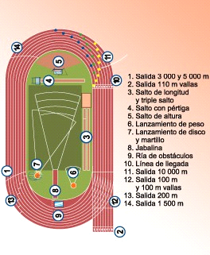Carreras (100m, 200, 400, 800, 1500, 3000, 5000, 10000, Maratón, carreras con vallas, relevos, etc.)
- Saltos (alto, largo, triple, con garrocha)
- Lanzamientos (bala, jabalina, martillo, disco)
- Pruebas Combinadas ( Heptatlón, Decatlón).

Este deporte se práctica en general en una pista acondicionada para tal fin la cual se muestra a continuación:

CARRERAS
Dentro de las carreras podemos encontrar carreras de velocidad o de resistencia (medio fondo y fondo). Las carreras de velocidad son de recorrido más corto y de alta velocidad
(100m, 200, 400, 4x100) y las de resistencia son de recorrido más largo (800m en adelante).
Una de las diferencias entre estas carreras (aparte de la distancia y del metabolismo mayormente utilizado) es la salida de las mismas.
En las pruebas de velocidad se utiliza la salida baja (de tacos) por ser por ahora la más efectiva y rápida. Se utilizan aquí tres voces de largada por parte del Juez de partida (en sus marcas, listos y orden de salida- ya o disparo), en las cuales el corredor adopta diferentes posiciones de cara a la competencia.
En las pruebas de resistencia se utiliza la salida media o alta que consta de dos voces de largada (a sus marcas, orden de salida- ya o disparo).

Carreras de Velocidad:
La salida debe permitir alcanzar lo más rápido posible la máxima velocidad pero sin perjudicar el resto de la carrera.
Aquí se muestra, el implemento utilizado en estas salidas, en carreras oficiales, el"taco de salida", también llamados bloques de Salida. Los tacos permite tomar una posición óptima a la voz de "¡listos!" para utilizar al máximo la fuerza explosiva.

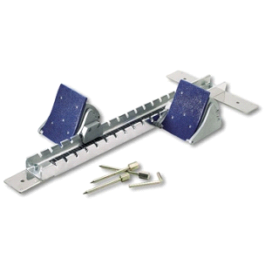

La salida o partida Baja tiene tres momentos:

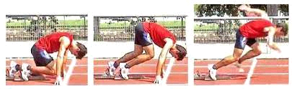

1) Primer momento, voz de mando: “en sus marcas” o “a sus puestos”
A la voz de "a los puestos", el atleta coloca las manos junto a la línea de salida , separadas entre sí algo más que la anchura de sus hombros y equidistantes del eje del cuerpo. Los dedos de las manos forman bóveda entre el pulgar y el resto de los dedos. La cabeza, en continuación del cuerpo. La rodilla correspondiente al taco de atrás, apoyada en el suelo.
Atletas en posición .

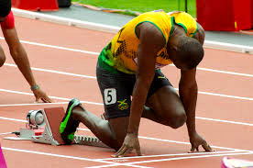

2) Segundo momento, voz de mando: “listos"
A la voz de "¡Listos!" eleva y adelanta suavemente la cadera, hasta sobrepasar la altura de los hombros ( que en ese momento sobrepasan, a la vez, ligeramente, la línea de salida). El ángulo de la pierna anterior es de 90 grados y el de la posterior 120; las dos pantorrillas quedan sensiblemente paralelas y los pies fuertemente apoyados en los tacos.
Atletas en posición.
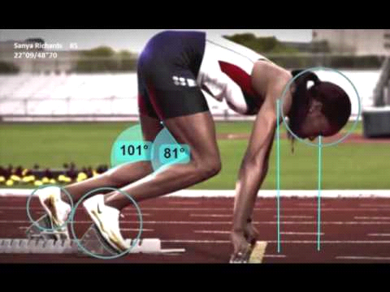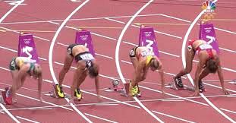

3) Tercer momento, voz de mando: orden de salida ("ya o disparo")
Al disparo el atleta empuja con las dos piernas simultáneamente y al máximo de su fuerza, lanzando hacia delante el brazo de la pierna adelantada. Aunque sabemos que las piernas no empujan simultáneamente.
La pierna de atrás ( por estar menos flexionada) se extiende rápidamente, dando paso al trabajo más largo de la pierna adelantada. Los brazos trabajan en coordinación con las piernas en un movimiento activo adelante- atrás. La cabeza , en prolongación del cuerpo, mira unos 4 metros hacia delante.
Atletas iniciando carrera.
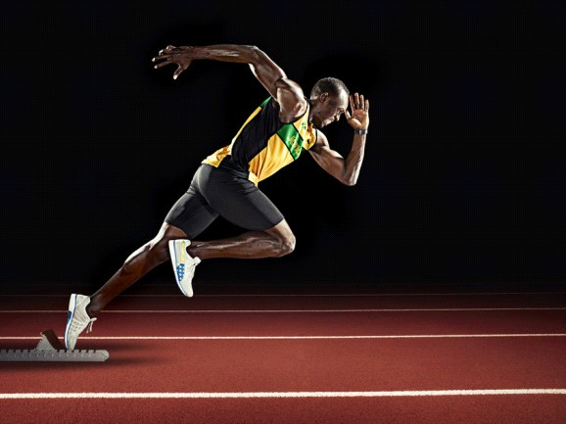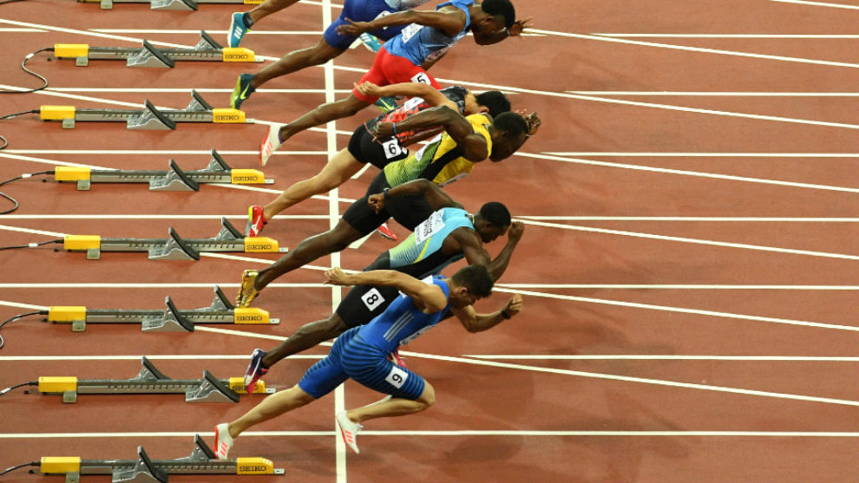

Carreras de fondo y medio fondo:
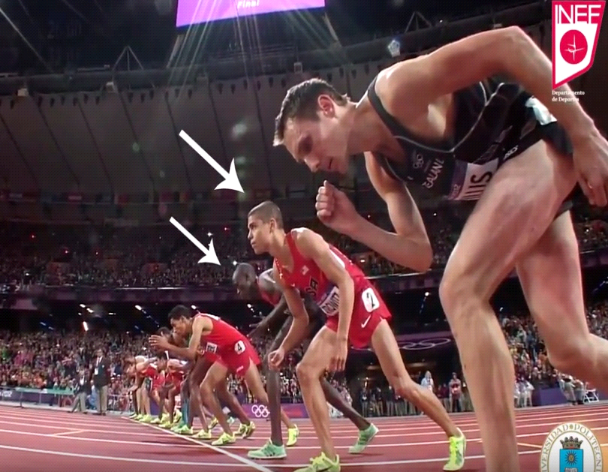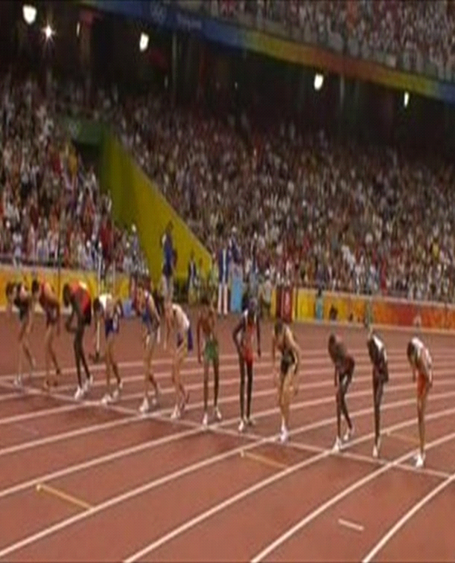La salida alta es usada para las pruebas una distancia superior a 400 metros, en la que hay una voz de salida (a sus puestos) y el disparo de salida. En esta salida los atletas sólo podrán tocar el suelo con sus pies. Se colocarán a cierta distancia de la línea de salida, y a la voz de “a sus puestos” se aproximarán a la línea y tomarán su posición definitiva de salida. Una vez todos estén dispuestos, el juez dará la salida.

Reglamento
- Salida falsa o nula:
Después de haber tomado la posición de salida definitiva, un atleta no puede iniciar su salida hasta después del disparo de pistola.

- Todo atleta que sea responsable de dos salidas falsas será descalificado y se colocará una tarjeta roja en su respectivo señalizador de calle o se le mostrará al respectivo atleta.

- Atleta descalificado de una carrera
Si un atleta obstruye intencionadamente a un miembro de otro equipo corriendo fuera de su posición o calle a la terminación de un relevo, causará la descalificación de su equipo. Todo atleta que sea empujado o ayudado por cualquier otro medio causará la descalificación de equipo.

- Carrera de Velocidad:
-Elije el carril adecuado
-Corre en la misma dirección que los demás. ...
-No invadas el carril ajeno. ...
-Nunca te detengas en medio de la pista. ...
-No utilices auriculares u otros distractores. ...
-Adelanta de la manera correcta.

Cuestionario:
1) ¿Qué es el Atletismo? MB
El atletismo es la practica de un conjunto de ejercicios corporales basados en los gestos naturales del hombre, como son la marcha, la carrera, los saltos y los lanzamientos, siendo el deporte mas completo y en el cual el desarollo fisico se realiza con una mayor proporcion.
2) Nombre los dos tipos de partidas de carreras de Atletismo. MB
- Partida baja.
- Partida alta.
3) ¿Cómo se realiza y en cuánto apoyos la partida baja?
a la voz de "a los puestos", el atleta coloca las manos junto a la linea de salida, separadas entre si algo mas que la anchura de sus hombros y equidistantes del eje del cuerpo. Los dedos de las manos forman boveda entre el pulgar y el resto de los dedos. La cabeza, en continuacion del cuerpo. La rodilla correspondiente al taco de atras, apoyada en el suelo.
Apoyos: en 5 apoyos. Excelente
Faltan los otros dos momentos, posición del cuerpo y apoyos
4) Voces de mando de la partida baja. MB
- "En sus marcas".
- "Listos".
- "Ya o disparo".
5) ¿Cómo se realiza y en cuánto apoyos la partida alta? NO. Equivocado. Esta respuesta es de la primer posición de la "partida baja".
A la voz "¡Listos!" eleva y adelanta suavemente la cadera, hasta sobrepasar la altura de los hombros ( que en ese momento sobrepasan, a la vez, ligeramente, la linea de salida). El angulo de la pierna anterior es de 90 grados y el de la posterios 120; las dos pantorrillas quedan sensiblemente paralelas y los pies fuertemente apoyados en los tacos.
6) Mencione 3 situaciones de descalificación en la carreras o partidas (faltas al reglamento).
- Salida falsa o nula: Despues de haber tomado la posicion de salida definitiva, un atleta no puede iniciar su salida hasta despues del disparo de pistola. MB
- Todo atleta que sea responsable de dos salidas falsas sera descalificado y se colocara una tarjeta roja en su respectivo señalizador de calle o se le mostrara al respectivo atleta.MB
- Carrera de velocidad: MB
-Elije el carril adecuado.
-Corre en la misma direccion que los demas.
-No invadas el carril ajeno.
-Nunca te detengas en medio de la pista.
-No utilices auriculares u otros distractores.
-Adelanta de la manera correcta.

Bibliografía
https://definicion.de/entrada-en-calor/#:~:text=La%20entrada%20en%20calor%2C%20tambi%C3%A9n,la%20hora%20de%20hacer%20ejercicio.
https://youtu.be/m6_jKY3P0QU?si=Z9Np8yggSVafnSTm

